**Creating Calculated Fields**

**Conceptos**

En Tableau las variables dependientes son las columnas categorizadas en medidas o “Measures”, mientras que las variables independientes son las dimensiones o “Dimentions”. En este caso, Tableau separa estas columnas al importarse la fuente de datos. Por lo general, las columnas que almacenen datos numéricos serán consideradas medidas, por otro lado, las columnas que contengan datos categóricos serán dimensiones.

**Objetivo:** Crear un gráfico de barras donde se aprecié al mejor vendedor por región.

**Crear un Gráfico de Barras**

1. Poner en la parte superior del espacio de trabajo las dimensiones en “Columnas” y las medidas en “Filas”. En este caso, la dimensión y medida son “Rep” y “Units”, respectivamente. “Rep” son los representantes y “Units” la cantidad de unidades que vendió cada representante.

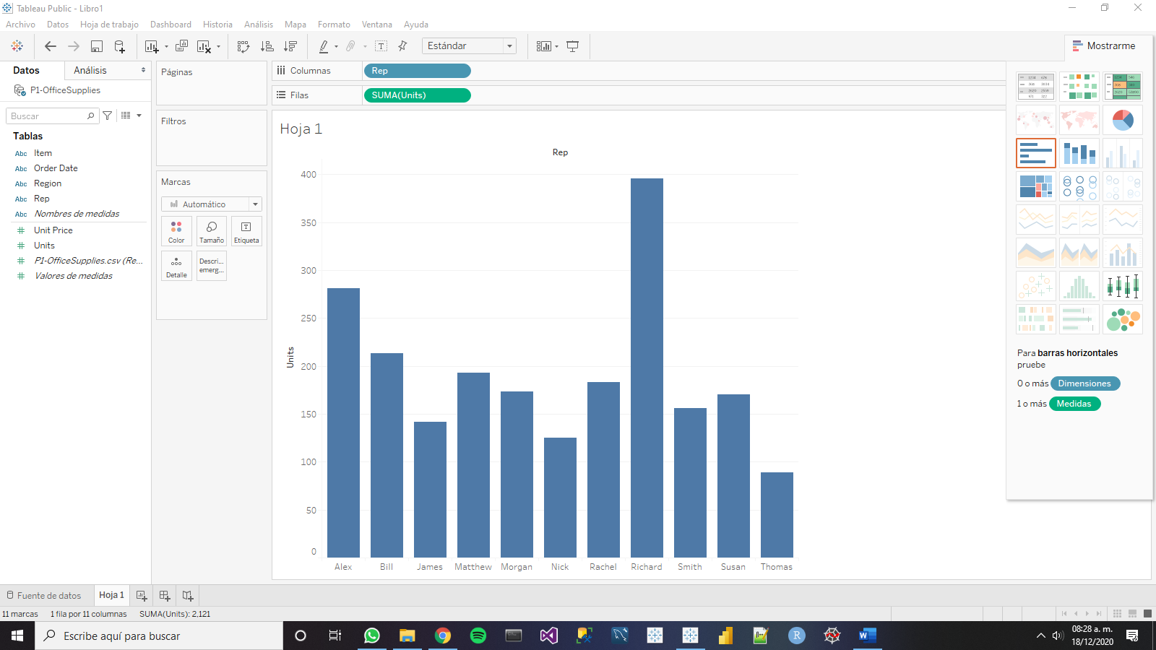

1. Para separar los bins o columnas por región, situar antes de “Rep” la región “Region”.

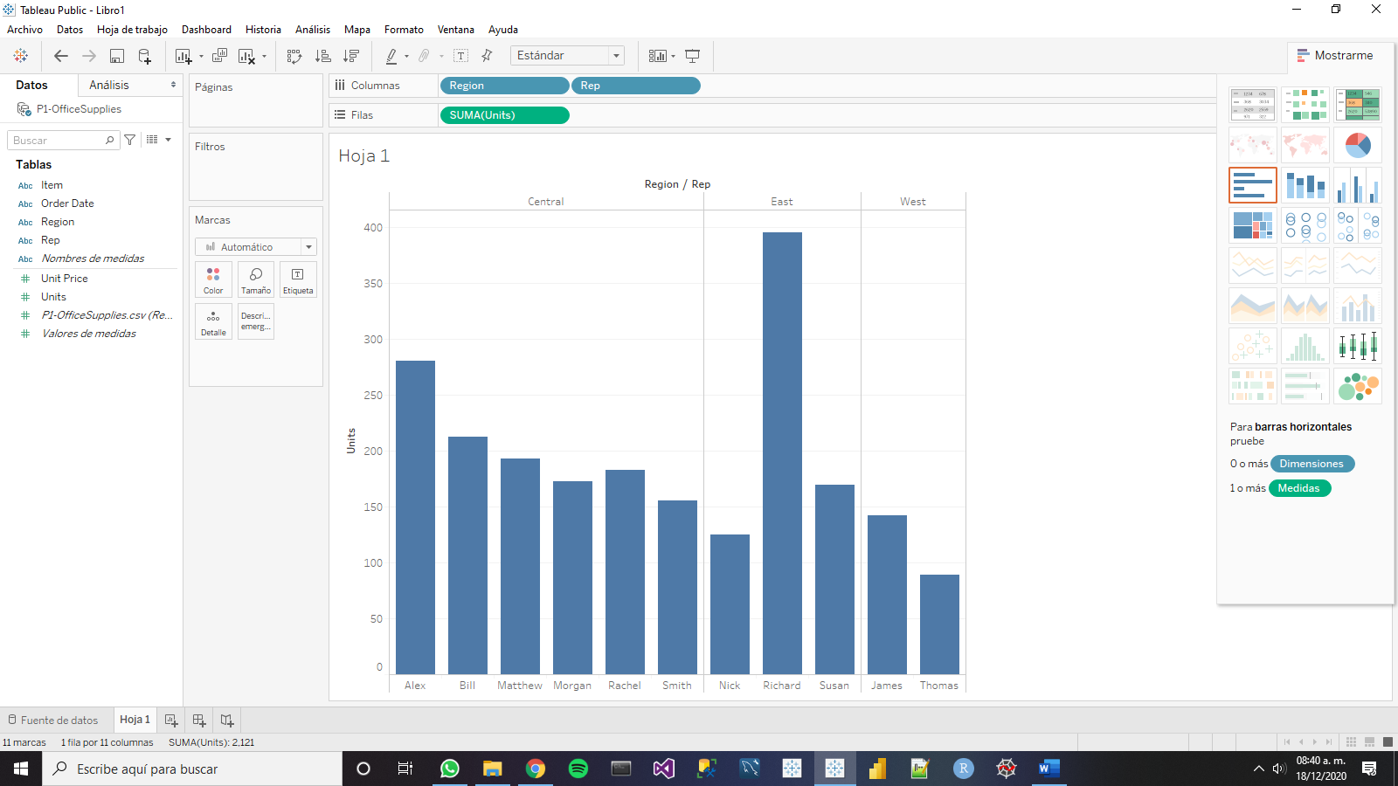

1. Para ordenar los registros, basta dar click sobre el ícono de barras, en eje vertical a lado del rótulo de “Units”.

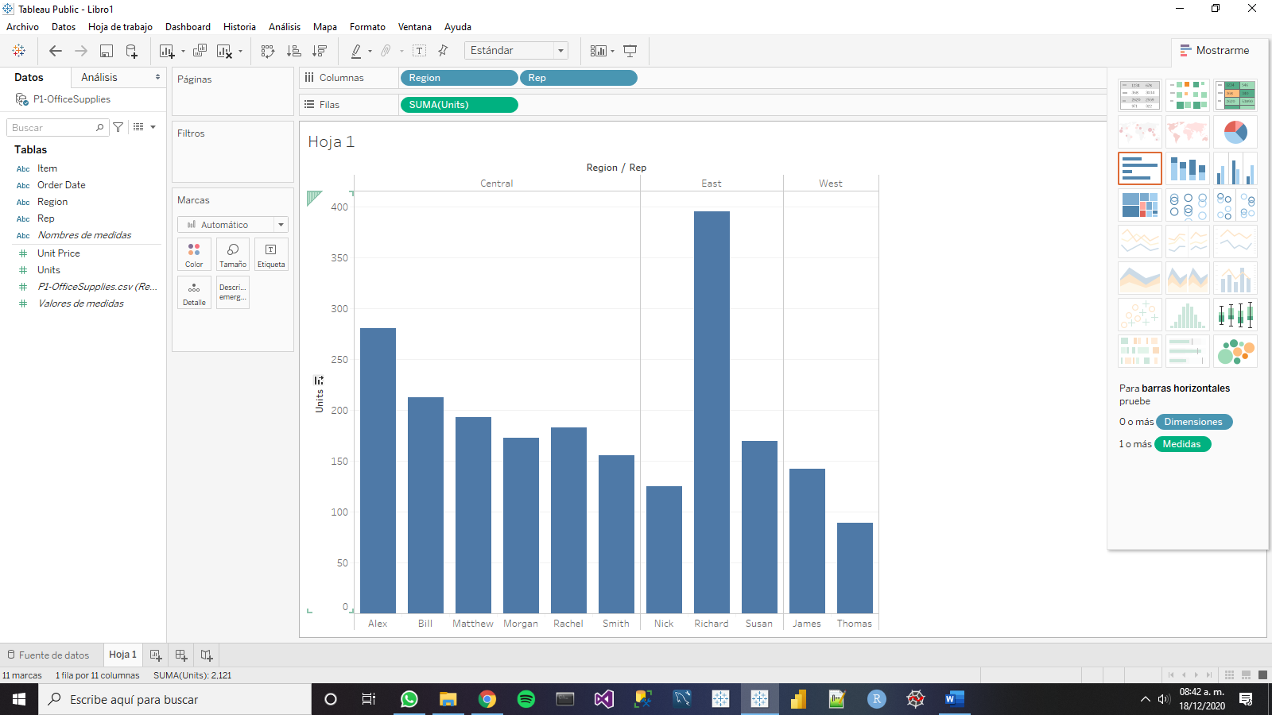

1. Volver a ordenar para saber qué representante vendió más productos.

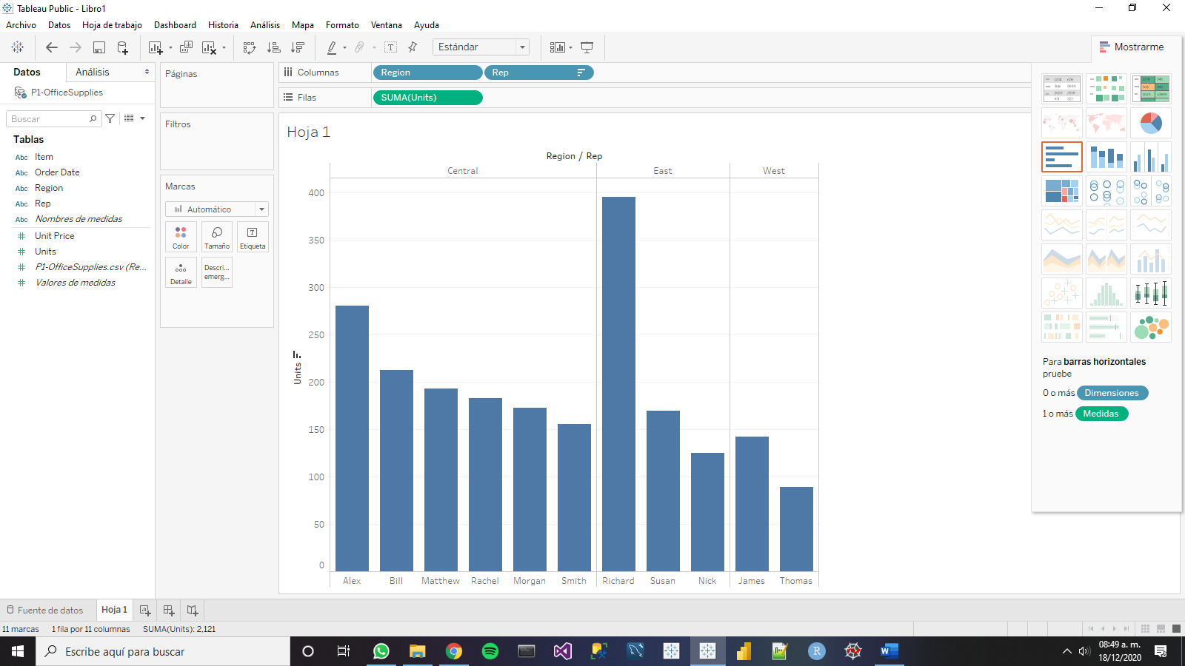

**Crear Campos Calculados**

Aún no se ha cumplido el objetivo puesto que sólo se obtuvo la cantidad de unidades que vendió cada representante, pero no el dinero que recaudó. Sin embargo, no hay ninguna medida que contenga tal información, pero se puede obtener multiplicando las unidades vendidas por el precio de cada unidad. Se tiene que crear un campo calculado para ello.

1. Dar click derecho sobre algún espacio libre en la pestaña de “Datos” (no sobre alguna mediada o dimensión) y seleccionar la opción “Crear campo calculado…”.

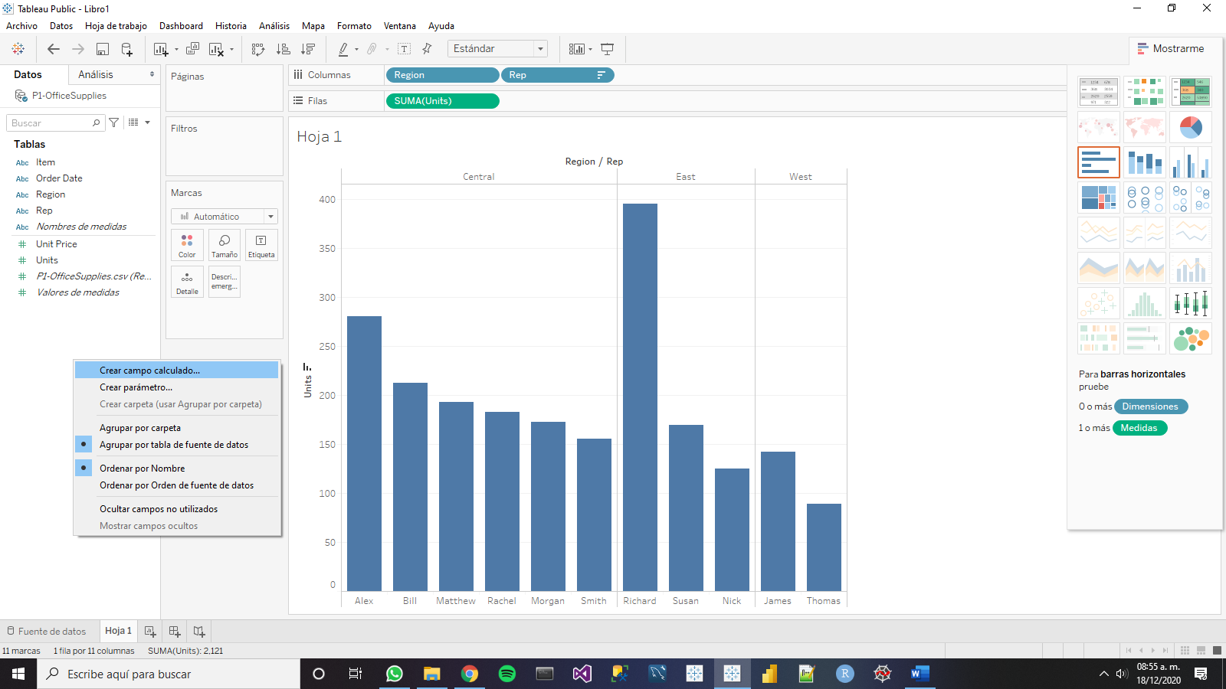

1. Dar un nombre al campo calculado e indicar las operaciones para obtener dicho campo. Para cumplir el objetivo, se multiplican las unidades vendidas por su precio, es decir, Units*Unit_Price y con el nombre “TotalSales”.

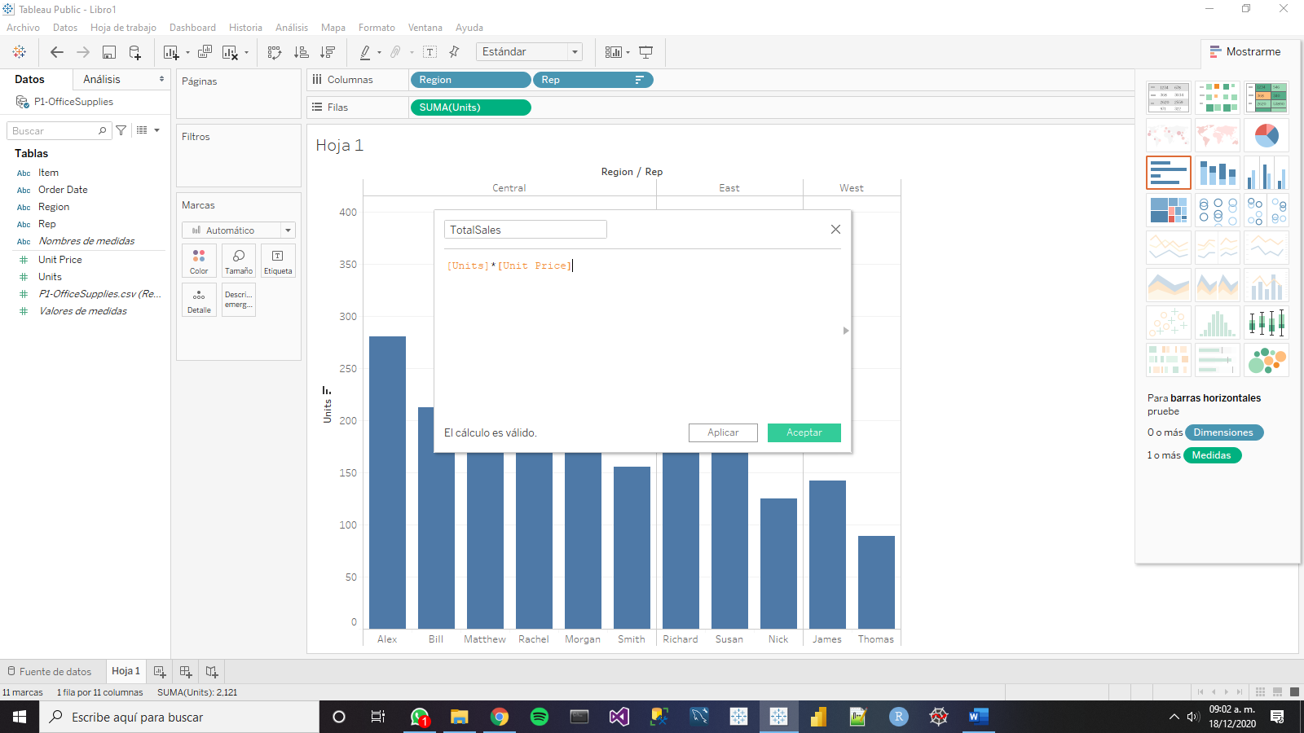

1. Ordenar las columnas para ver qué representante vendió más en cada región.

